**Evidencia DEC_0747**

**Login por Identidad Digital**



**Click al botón Autorizar**

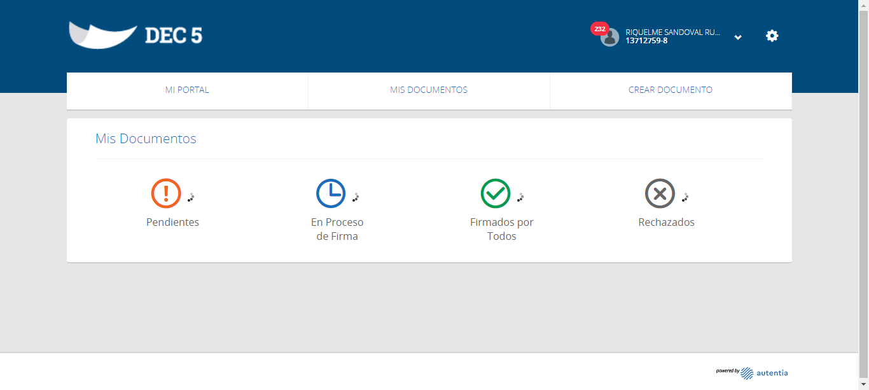

**Click MI PORTAL**

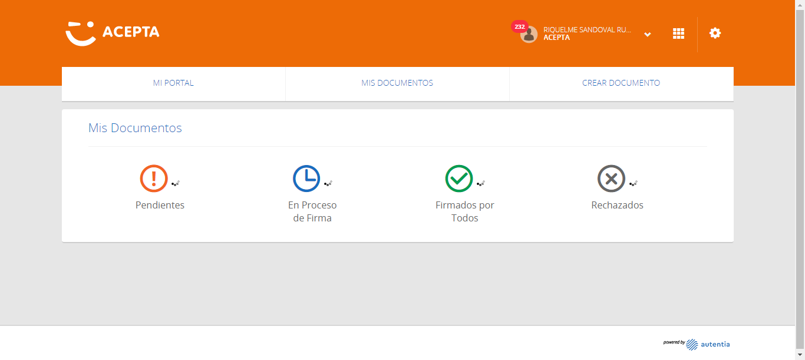

**Click PENDIENTES**

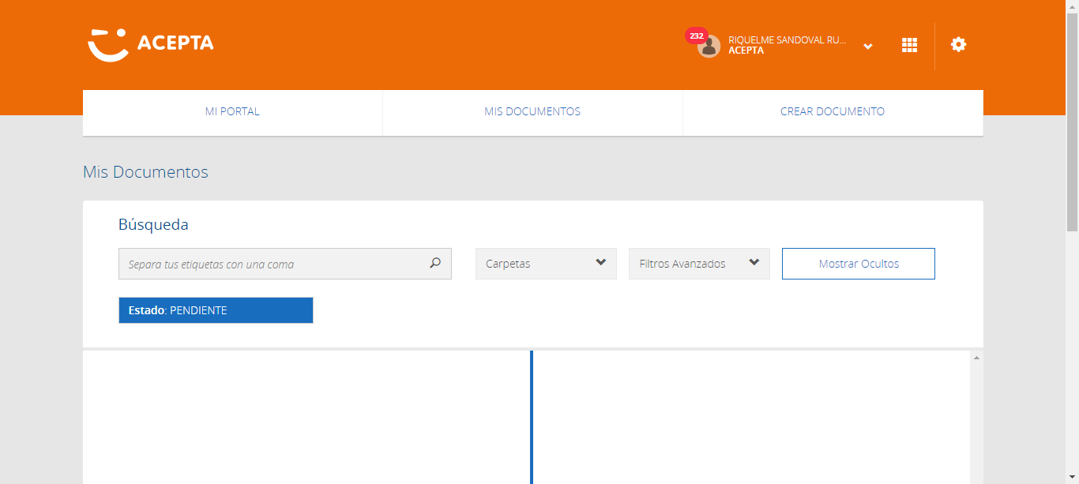

**Seleccion Primer Registro**

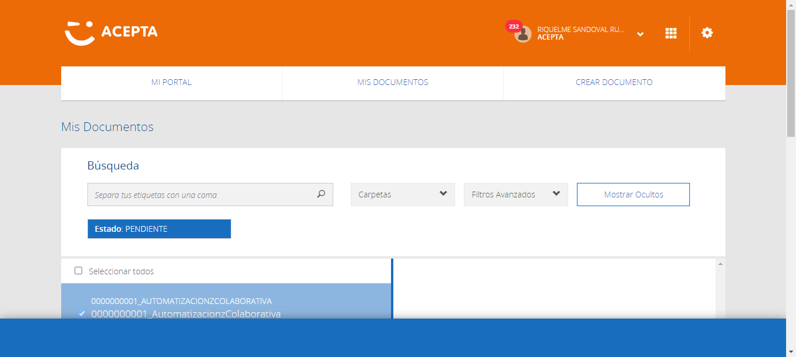

**Vincular Documento**

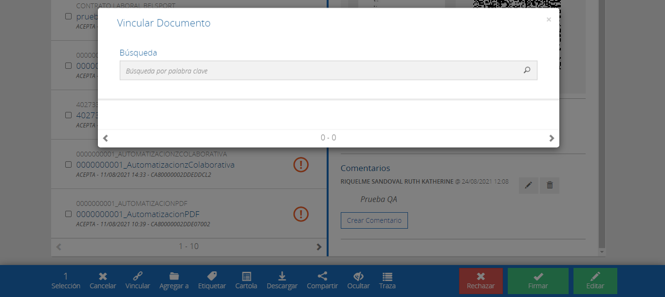

**Busqueda realizada**

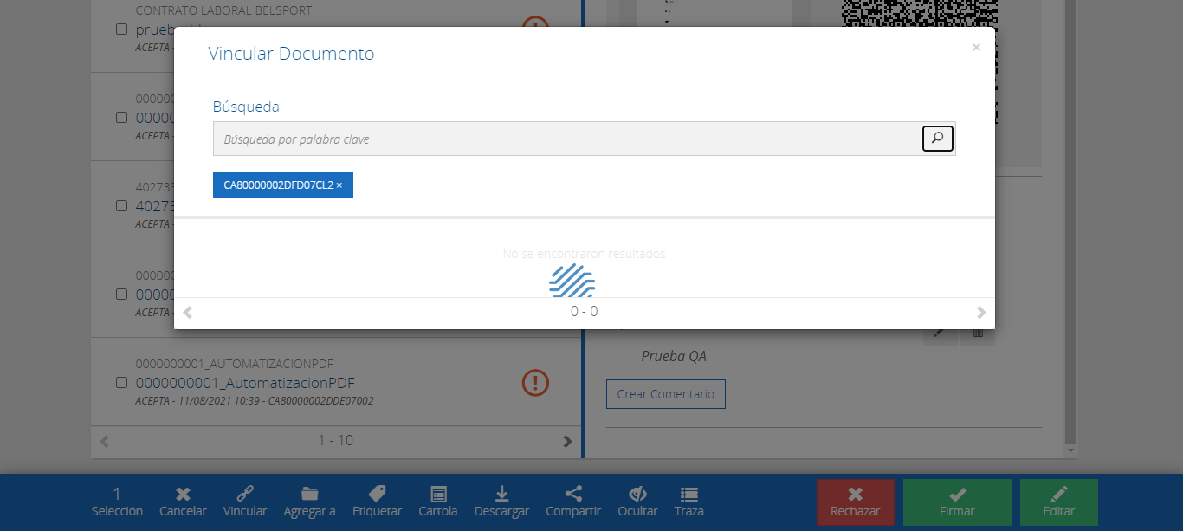

**Check para Vincular Documento**

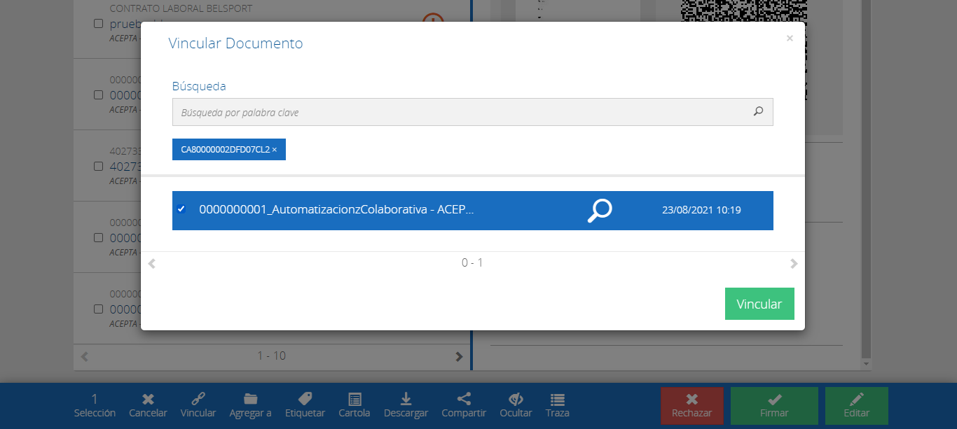

**Caso OK**

